macOS 考试窗口防截屏
深度技术预研与验证报告
公开 API · 受保护渲染 · 自身录制 · DRM · 系统扩展
评审版 v2.0 | 2026 年 11 月 1 日 | 本机实验 + 官方资料复核

供评审者先读的结论
在本机 M4 / macOS 26.6.2 上，已实现并复测“考试内容通过受保护视频 Layer 显示、独立捕获无法取得已测区域、自身从原始帧保存录像”的原型。它要求改变敏感 UI 的呈现和录像架构，不能据此宣称任意现有窗口、任意系统版本或所有第三方录屏软件都受到同等保护。
决策项 | 建议
公开 API 主线 | 以 AVSampleBufferDisplayLayer.preventsCapture + 原始帧分流编码继续原型，限定支持范围后再做产品验收。
保留普通 UI 的考试路线 | 优先评估 AutomaticAssessmentConfiguration（AAC）；需 Apple entitlement，运行与自录兼容性尚未验证。
旧窗口属性 | NSWindow.sharingType = .none 仅保留作兼容对照；官方当前文档不提供现代全路径保护承诺。
系统扩展 | 未找到公开窗口级、按捕获进程授权的策略扩展点；不建议以 Kext 或私有 WindowServer 补丁作为常规产品方案。

这份报告的边界
本报告整合上一轮保留证据与本轮新增实验。上一轮资料不覆盖、不改写；本轮源码、原始帧、截图和审阅产物单独保存在“深度调研_20261101”。截图全部来自合成试题，图下注明取得方式；原始渲染帧、录像解码帧与系统截图不混称为同一类证据。
用途：架构评审、技术选型和后续验证排期。不是全平台安全认证，也不是已完成的考试客户端产品。

01 评审导航与需求拆解
建议先审阅目标映射、关键截图和本轮结果，再决定是否接受渲染改造或申请 AAC。对负向结论，重点核查捕获权限、阳性对照和实际像素，避免把失败、全透明或无窗口误写成防护通过。
用户目标 | 本报告如何验证 | 尚不能推导的结论
本机正常显示考试 | 上一轮用户明确确认 protected 模式题目、点击和输入正常；保存人工记录。 | 截图本身不能证明物理屏幕可见；本轮新增所有显示场景未逐项再获人眼确认。
其他进程不能捕获 | 独立 PID 的 CaptureProbe、系统 screencapture；单帧与流分别检查，baseline 为阳性对照。 | 单台机器的有限采样不证明所有刷新、入口、系统和软件版本。
自身仍可录制 | 对原始帧编码，完成 MP4 并实际解码；新增同进程 SCK 回采对照。 | 原始帧录像不自动包含桌面遮挡、系统弹窗、标题栏、IME 候选或声音。
优先 Apple 公共能力 | 核对官方文档、SDK availability；对特殊 entitlement 和 legacy API 单独标识。 | 公共符号仍可动态调用，不等于仍属于支持的新部署 API。

证据分级
标记 | 含义 | 审阅要求
E1 本机实测 | 存在原始日志、图像/视频、独立过程与对照 | 结果必须限定设备、OS、参数和已保存采样。
E2 官方依据 | Apple 文档、SDK 声明或官方技术资料 | 分别记录公开语义、最低版本和弃用，不补造未公开内部机制。
E3 架构推断 | 由已知机制提出的实现或风险判断 | 必须进一步试验，不能冒充已实现。
U 未验证 | 缺设备/资格/媒体，或尚未执行有效实验 | 保留空白边界，给出补测条件与判据。

所有图均有来源说明。文末提供可点击官方参考文献、复现命令及原始证据目录索引。

02 威胁模型与保护边界

本次研究的对手与资产
资产是合成考试题目、选项和作答回显的视觉内容。主要对手是同一登录会话中、拥有正常系统屏幕捕获授权的独立应用进程。探针与考试进程 PID 不同，避免由考试应用自行过滤自己的流而制造“保护”。本次不构造进程注入、管理员内存读取、内核攻击或系统完整性绕过。
渠道 | 本次覆盖 | 边界
屏幕像素捕获 | CG 兼容接口、SCK 窗口/屏幕/应用/矩形、系统截图和录屏 | 覆盖具体测试入口；不等同全部录屏产品。
同进程屏幕回采 | 新增 currentProcess + SCScreenshotManager | 验证本机行为；不建立公开进程白名单。
客户端明文模型/原始帧 | 为显示与编码必须存在；测试保存参考 PNG、MP4 | Layer 捕获保护不是内存 DRM，也不保护已经输出的文件副本。
辅助功能 / AX / 剪贴板 | 作为架构风险分析 | 像素画布不自动提供完整语义；公开语义可能被获授权辅助进程读取。
外接采集 / 远程 / 相机 | 未完整实测 | HDCP、AirPlay、VNC、采集卡和外部摄像是不同渠道，须分别定义需求。

不能用来证明成功的信号
属性设置成功、preventsCapture 回读 true、renderer ready、SCStream 返回 complete、文件生成或单次 OCR 未命中，均不是充分证据。完整判断至少需要：本地可见、有效 baseline、捕获方有权限、目标窗口身份准确、实际图像可解码，以及敏感区和公开对照区的分别检查。

产品必须提前做出的取舍
若要求保护普通 Web/AppKit 控件、完整无障碍语义与所有系统浮层，同时禁止任何其他进程取得题目，则当前像素保护 PoC 无法直接完成。应确定考试便利措施、辅助输入、允许应用及录像审计范围；这些是架构和产品约束，不能交给一个窗口属性解决。

03 推荐架构与自身录制语义

最小受保护渲染链
步骤 | 实现 | 职责
1 | 鼠标 / 键盘 → 考试状态 | 维护选择、文本和焦点；保护前必须避免明文控件先显示。
2 | CoreGraphics → IOSurface-backed CVPixelBuffer | 按画布实际像素分辨率绘制题目和答案；本 PoC 是 CPU 绘制。
3A | CMSampleBuffer → AVSampleBufferDisplayLayer | 设置 preventsCapture；在 macOS 14+ 使用 sampleBufferRenderer.enqueue。
3B | 同一原始帧 → AVAssetWriter | 生成 H.264 MP4；无需再从屏幕抓取已显示像素。
4 | 独立进程 → 系统捕获 → 验证 | 检查实际输出；不由考试进程创建“自愿排除自己”的外部流。

“自身能录制”有两种不同含义
自有内容录像：客户端本来就拥有原始帧，把它们分流给编码器。这是本方案已经验证的主线。系统屏幕回采：客户端通过 SCK/CG 再抓取自己的窗口；没有文档说明 preventsCapture 对本进程自动豁免，本轮专门加以对照。
两条视频路径在渲染源处分叉。录制成功不是突破保护，也不是为指定进程开白名单。系统标题栏、普通工具栏、叠加 NSTextField、光标和系统弹窗不会自动出现在自有帧录像中。正式产品若需要这些元素，必须纳入同一渲染/事件模型，并明确审计语义。[R01–R03]

设计含义
保护面越集中，越容易审计；但需要自行承担命中测试、输入法、文字编辑、布局、无障碍和跨显示器缩放。现有 WebView 截图再上屏不应被默认为完整方案：原窗口首次显示、视频子层、原生弹窗和候选框都可能绕出保护面。
本页是依据公开机制的概念架构，不是 WindowServer、SkyLight 或 ScreenCaptureKit 的逆向内部调用图。

04 核心公开 API 核验
版本来自 macOS 26.5 SDK 与 Apple 文档；不是 Demo 的构建最低版本。
API / 最低 macOS | 官方语义 | 结论与限制
preventsCapture  10.15 | 保护 AVSampleBufferDisplayLayer 的视频图像免于捕获。 | 主候选；作用于显示 Layer，普通相邻控件不自动保护，没有捕获进程白名单。[R01]
sampleBufferRenderer  14.0 | 接收并渲染视频 sample buffer。旧 layer.enqueue 从15.0弃用。 | PoC 14+ 使用新 renderer，较旧版本走兼容方法；捕获保护效果仍要测。[R02]
NSWindow.sharingType.none  10.5 | 历史窗口共享状态；当前在线文档称为系统不再使用的旧常量。 | 本机仍有输出变化，但不是现代全路径保证；文档与现象应同时保留。[R04]
allowsCaptureOf  ClearKeyVideo  26.4 | 允许/禁止 AVPlayer 的 Clear Key 加密视频进入截图、录屏、VideoOutput 等；默认false。 | 只管相应加密视频，不管普通UI，也不影响 FPS。本轮以有效 SAMPLE-AES 媒体补测。[R05]
AVPlayer 外部保护状态  10.12 | isOutputObscuredDueToInsufficientExternalProtection，只读。 | 反映内容要求与外部保护条件，不是启用保护开关或系统录屏检测。[R06]
DisplayLayer 外部保护状态  11.3 | 同名只读状态及通知，针对解码输出。 | false 不能推出没有人在捕获；本机普通画布可以一直为false。[R07]
AVAssetWriter  10.7 | 将应用提供的媒体样本编码并写文件。 | 原始帧分流所需工具；须等待finish并解码验证，不只检查文件存在。[R03]

上述普通显示/编码 API 没有文档化的专用“防截图 entitlement”。应用沙盒文件访问、签名公证和捕获权限是不同层面的部署事项。

05 捕获 API、权限与官方考试模式
对象 / 最低 macOS | 用途与权限 | 与防护的关系
SCStream / SCContentFilter  12.3 | 捕获方配置窗口、显示器或应用；普通跨应用枚举/捕获受屏幕录制 TCC 控制。 | filter只约束创建者自己的流，不能让被捕获应用给所有别人设拒绝规则。[R08]
SCScreenshotManager  14.0；矩形版15.2 | 窗口/显示器filter单帧；captureImage(in:)按屏幕矩形获取。 | 同一框架不同入口仍须分别测试。[R09]
SCShareableContent.currentProcess  14.4 | 获取当前进程可访问的内容信息，文档允许无需TCC同意的该范围。 | 不是受保护像素的回采豁免；本轮同进程实测。[R10]
CGWindowListCreateImage  10.5 / 14弃用 / 15废止 | 旧窗口截图与显示器合成；本机动态符号兼容实验。 | 现代SDK不支持普通直接调用；返回NULL或全透明应分别记录。[R11]
CGDisplayCreateImage  10.6 / 14.4弃用 / 15废止 | 旧显示器截图；本轮单独调用，不再混称为cg-display。 | 动态调用仍导出的公开旧符号不等于受支持的新产品API。[R12]
AutomaticAssessmentConfiguration  10.15.4 | Apple官方考试会话，可限制截屏/录屏和其他应用；需专用 entitlement。 | 公开但受限；不是窗口策略扩展，也不保证自己的SCK可绕过。[R13–R14]
AAC allowsScreenshots  26.1 | 配置是否允许考试期间指定的复制到剪贴板截图；默认禁止。 | 不是按应用录屏白名单；会话结束清理剪贴板。不能一概说所有AAC配置都绝对禁截屏。[R15]

本次 CLI 捕获运行于已有 TCC 授权的宿主环境。新打包应用在其他电脑上的权限归属、提示和首次运行需要重新验证，不能自动继承本机结论。

06 DRM、图形资源与系统路线
路线 | 可提供的能力 | 部署限制 / 评级
FairPlay Streaming | 受保护加密媒体、密钥交付和播放链；非普通UI保护开关。 | 生产凭据需Apple审核；服务资格、KSM、证书与媒体管线。需要Apple支持+架构改造。[R16]
HDCP | 保护数字显示输出链路，与内容要求、显示器和转接器相关。 | 不能单独禁止软件截图，不能给任意NSWindow启用。需硬件链路补测。[R17]
Protected Media Pipeline | 系统内部受保护媒体机制的概念。 | 没有找到任意第三方UI可用的通用受保护缓冲区分配/授权契约；内部能力不能代替公共API。
IOSurface | 跨进程共享硬件加速图像缓冲，Mach port控制引用传递。 | 不是捕获排除策略；原始buffer仍是明文。本PoC用它满足视频显示输入要求。[R18]
Metal private / memoryless | 控制CPU/GPU访问及临时资源存储。 | GPU-only不等于DRM；private自10.11，memoryless自11且硬件受限。[R19]
System Extension / DriverKit | 公开受支持的网络、安全与驱动家族。 | macOS10.15+；签名、相应entitlement、激活/用户或MDM批准；无通用合成器拦截家族。[R20–R21]
Endpoint Security | 进程/文件授权事件；macOS13起有Screen Sharing附加/脱离通知。 | Apple entitlement与FDA等条件；通知不是逐帧/逐窗口AUTH_SCREEN_CAPTURE。[R22]
Kext / SkyLight / WindowServer | 未公开稳定的第三方窗口捕获策略挂钩。 | Apple Silicon Kext需启动安全配置、批准和重启；私有补丁无稳定契约。常规分发路线不成立。[R23]

“未找到公开扩展点”是对本次官方文档和公开 SDK 的检索结论，不是声称 Apple 内部不存在更强能力；没有开发或加载 Kext，也没有修改 SIP/TCC/启动安全。

07 实验设计、数据与判定
项目 | 条件
设备 / 软件 | Apple M4，内置屏幕，macOS26.6.2（25G83），SDK26.5，Swift6.3.3；本地ad-hoc签名、无特殊受限 entitlement。
尺寸 / 视频 | 1512×982 point屏幕，2×；考试画布900×500 point，默认1800×1000 pixel、20fps、H.264 8Mbps。
独立性 | Demo与CaptureProbe是不同PID；新增同进程回采另行标记；本地媒体服务仅127.0.0.1。
阳性对照 | baseline暴露相同合成试题；EXAM-SECRET-7K9Q秘密标记、紫色色块、PUBLIC-CONTROL普通区。
泄露对照 | mixed在受保护Layer上放普通NSTextField，标记NATIVE-LEAK-8R3T。
像素检查 | PNG真实解码；alpha/标记色统计；Vision OCR；动态实验不套用静态窗口ROI作为唯一判据。
状态与异常 | 保存权限、windowID/PID、sampleValid、SCFrameStatus、PTS、attachments、错误及文件数量；透明/黑色/失败分开。
录像有效性 | writer结束状态+实际MP4/MOV解码；ClearKey另查媒体加密结构、播放状态/时间推进及VideoOutput。

上一轮证据如何使用
上一轮五模式+两组filter更新/重建，共463张流PNG逐帧检查；该数字包含baseline及多个模式，不代表463张受保护帧。原始记录位于旧目录artifacts，本轮报告只引用并复制必要截图，原文件未覆盖。

负向样本不能过度解释
OCR漏识别可以发生，上一轮公开区publicDetected在baseline也为false，证明不能靠这个字段独立判断公开UI是否消失。保护流整窗透明和截图局部黑色也是不同现象。生命周期分析按PTS与操作日志对齐，边界附近单列，不将统计窗口排除当成安全豁免。

08 已保留的五模式基础矩阵
下表摘自上一轮原始证据，用于建立本轮新增测试的参照。命中表示秘密文字与预定标记在有效图像中出现；未检出只描述采样结果。黑色、透明和错误各有不同含义，不合并计为“通过”。
路径 | baseline | 仅 .none | Layer保护 | 两者 | 混合 UI
系统全屏截图 | 命中 | 未检出 | 未检出 | 未检出 | 秘密无；原生有
系统窗口截图 | 命中 | 无有效图 | 未检出 | 无有效图 | 秘密无；原生有
旧 CG 窗口截图 | 命中 | 全透明 | 未检出 | 全透明 | 秘密无；原生有
SCK 窗口截图 | 命中 | 全透明 | 未检出 | 全透明 | 秘密无；原生有
SCK 显示器流 | 21/21 | 0/21 | 0/22 | 0/21 | 秘密0/22；原生22/22
SCK 窗口流 | 22/22 | 21透明 | 21透明 | 22透明 | 21透明
原始帧 MP4 解码 | 命中 | 命中 | 命中 | 命中 | 命中

Layer保护指preventsCapture=true。SCK 流数字是检出帧数/保存帧数；“透明”是透明图数量，不能与检出比例混读。

证据链
主矩阵214帧，加上protected同filter更新/重建126帧和window-none补测123帧，共463张PNG。每张都实际解码、做像素统计与OCR，文件数与捕获报告相符；各组捕获权限为true。五段约18秒自录MP4均完成并解码得到试题。

本机显示与输入
用户在2026-11-01确认：“本机可见完整题目，点击和输入正常”。确认的是SampleBuffer protected实例。后续定向自动事件计数0→6，372.573秒录像尾部出现xyz1，佐证ASCII输入与退格；自动鼠标点击未确认，人工陈述与自动日志分开保留。

不能被抹平的差异
窗口流可能整图透明，而相同模式单帧截图仅视频区黑。仅.none的窗口命令截图返回错误，无图样本不计为保护成功。.none本机生效并不改变Apple当前不建议据此保证防捕获的结论。

09 关键截图：同样内容的正反对照
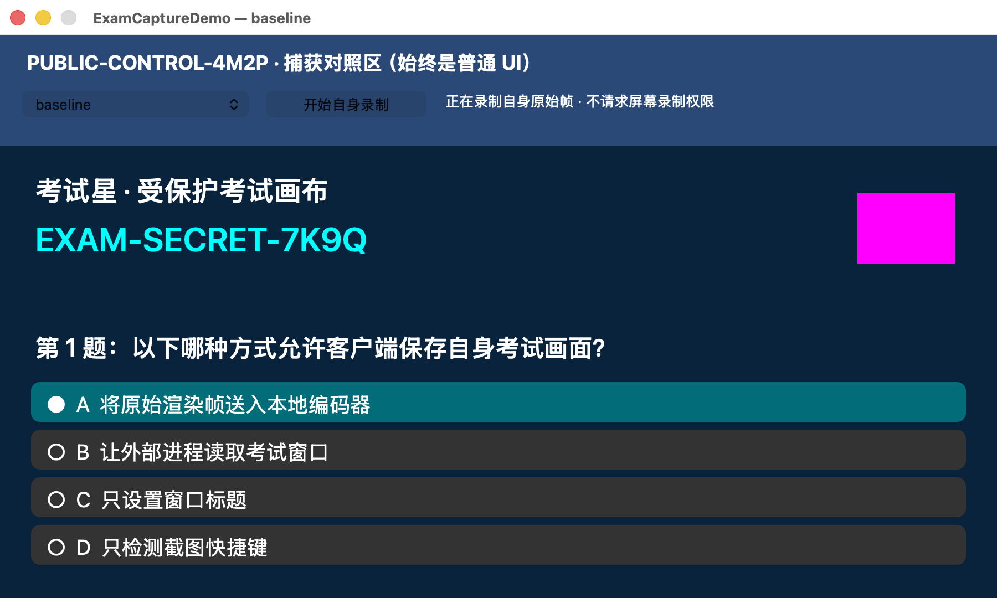
图1 baseline：独立SCScreenshotManager窗口截图可读到合成试题。原图1800×1264；此处裁去底部输入行，保留顶部公开区和全部选项。来源：上一轮matrix / baseline。
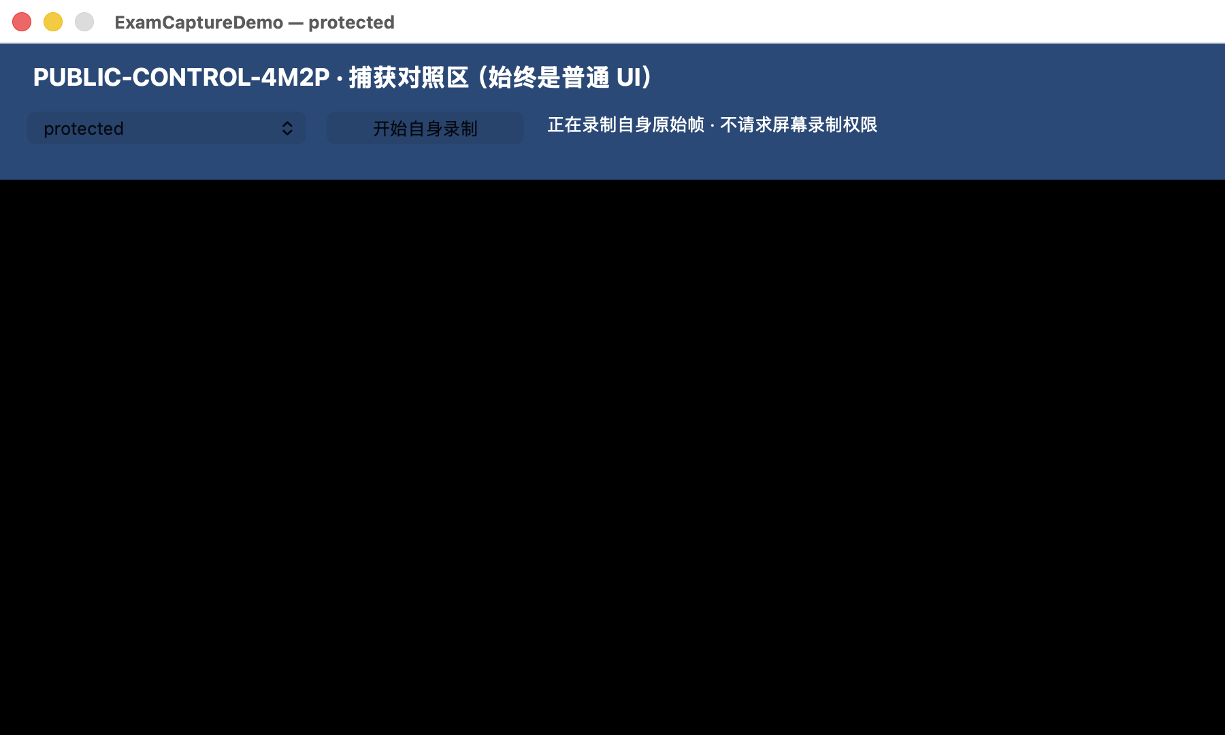
图2 protected：同接口、同窗口布局，公开控件仍可见，考试画布为黑色。来源：上一轮matrix / protected。图像不能单独证明物理显示正常；物理显示另有用户确认。

10 关键截图：原生控件可绕出保护面
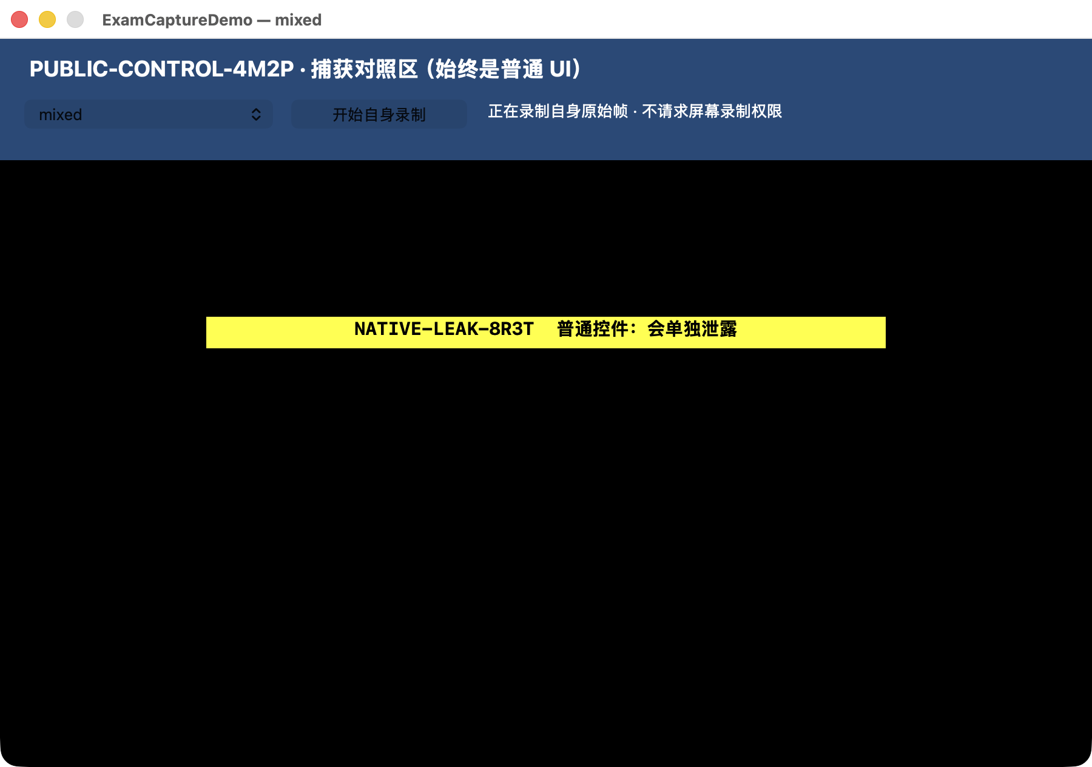
图3 mixed：黄色NATIVE-LEAK控件是普通NSTextField，外部截图仍可读；背后的考试画布为黑色。原始独立SCK窗口截图，未叠加报告中的“示意黑块”。
观察 | 产品含义
六条单帧入口可读原生标记；显示器流22/22帧可读 | 只保护视频Layer不足以保护全部敏感UI。
普通工具栏、原生提示仍存在 | 工具栏只能放非敏感信息；题干、答案、输入回显及提示应统一审计。
窗口流此配置整窗透明 | 某一条路径更强的遮蔽结果不能替其它路径背书。

原生输入框、tooltip、菜单、独立弹窗和输入法候选框属于同类审阅重点。正式产品要么将必要视觉元素合成到受保护帧，要么通过有文档支持的考试会话能力限制系统行为，并逐项验证。

11 自身录像与系统回采必须区分
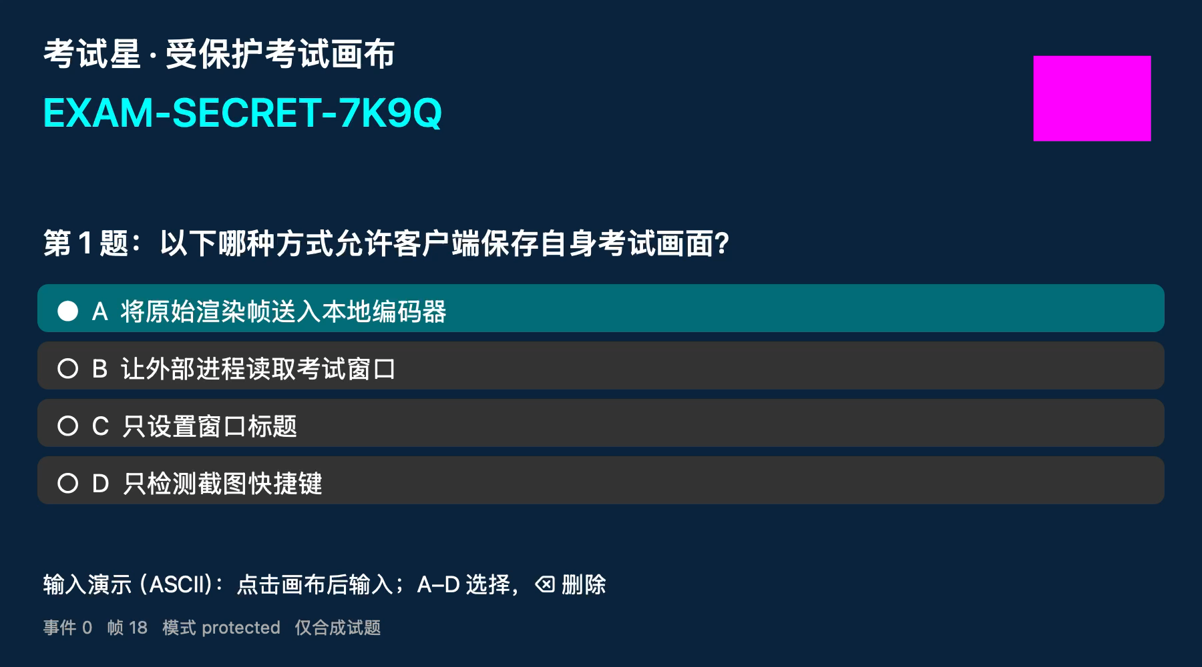
图4 自身MP4实际解码帧。来源：上一轮protected自录，约第1秒。它证明编码器保存了应用原始考试画布，不是系统截图，也不是对外部捕获的豁免。
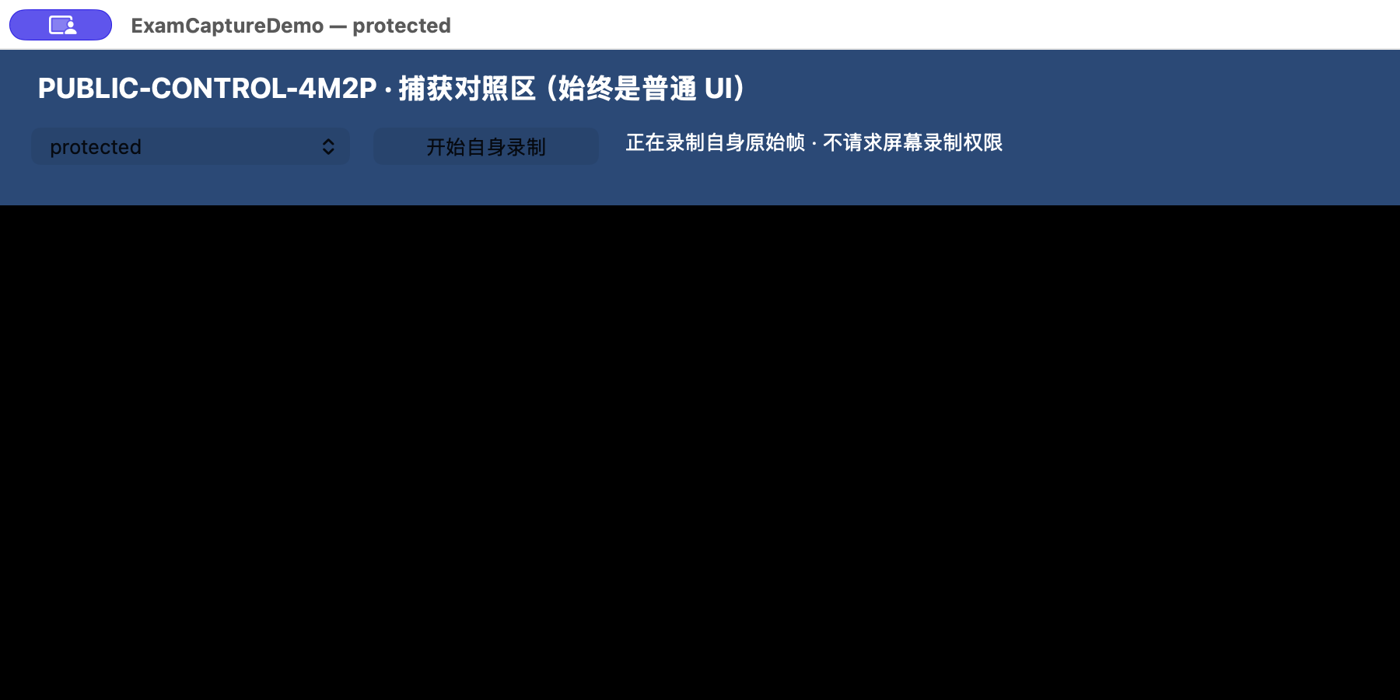
图5 本轮同进程SCK窗口回采。调用者就是考试进程，使用currentProcess来源；应与图4原始帧录像分别解读。仅裁去底部黑色区域；结果与有效性见下一页。
录像覆盖900×500 point考试画布，不含普通工具栏、桌面遮挡、系统光标、IME浮层及声音。生产录像需要定义明确的内容和审计范围。

12 本轮扩展入口与同进程对照
本轮12个case已完成采集和有效性记录，流检查覆盖1644张已保存PNG。新增入口采用baseline、protected、mixed三组；API返回、实际图像和文件数分别核验。下表静图/视频项是有效代表图的内容观察，流项是秘密检出数/保存数。
新增路径 | baseline | protected | mixed
CGDisplayCreateImage | 秘密命中 | 秘密未检出 | 秘密无；原生有
SCK屏幕矩形 | 秘密命中 | 秘密未检出 | 秘密无；原生有
同进程SCK窗口 | 秘密命中 | 秘密未检出 | 秘密无；原生有
系统区域录屏代表帧 | 秘密命中 | 秘密未检出 | 秘密无；原生有
SCK按应用流 | 22/22 | 0/22 | 0/22
SCK显示器流 | 21/21 | 0/20 | 0/21
SCK窗口流 | 22/22 | 0/21 | 0/21

同进程也没有当前SCK回采豁免
currentProcess + SCScreenshotManager在baseline取到试题，在protected的视频区域未取得试题；与此同时原始帧MP4可读。由此，本机“自己录制”应使用源帧分流；不能靠给同一进程调用SCK来绕过保护。mixed同进程回采仍可读普通overlay。

按应用捕获不会自动修复普通控件泄露
mixed的应用流22/22帧、显示器流21/21帧可读NATIVE-LEAK。窗口流则全透明；这正说明不同filter的遮蔽粒度不同，不能只选择最有利的结果。
新增CGDisplayCreateImage为历史公开符号的运行时兼容实验；矩形版SCK是15.2+公开入口。系统录屏是screencapture -v -V 3 -R，不等于已经逐个测试QuickTime或所有快捷键UI。

13 运行中切换保护：时间轴与正对照
同一窗口和同一捕获流持续运行。约第4秒切baseline，第8秒切回protected，第12秒改mixed，第16秒回protected；每次写入唯一PHASE token，并记录操作前后hostTime。样本PTS对应默认host时钟。每次边界前后±0.5秒单独分组，所有边界帧仍保留。
稳态阶段 | 窗口流秘密/PNG | 显示器流秘密/PNG
初始protected | 0/23 | 0/22
关闭保护baseline | 0/29 | 30/30
重新protected | 0/30 | 0/29
mixed | 0/30 | 0/29
最终protected | 0/49 | 0/49

window边界组：40张PNG，其中0张秘密OCR阳性；这些样本未从统计中删除。
display边界组：40张PNG，其中10张秘密OCR阳性；这些样本未从统计中删除。
显示器边界的10张阳性均含PHASE-01-BASELINE，按样本PTS对应的记录状态，保护当时处于关闭。未在开启保护的新阶段采样中检出秘密；这不排除采样间隙的闪帧。

必须降级解读的窗口流
窗口流从protected开始后，连中途baseline也保持整图透明。因此它缺少本条持续流中的可见内容正对照，不能据此声称每次切换都得到了成功验证。显示器流在baseline阶段恢复可读，并可用PHASE-01-BASELINE定位内容；保护恢复后稳态未检出秘密。

时间分辨率限制
捕获目标约10fps，PNG在回调队列中编码，调度和负载可能使间隔扩大。有限采样不能排除短于间隔的闪帧；±0.5秒分组只是分析标签，不是允许泄漏的宽限期。API调用结束也不等于物理显示已完成变化。

14 动态 sharingType 与窗口生命周期

仅.none在本机动态测试仍影响输出
稳态阶段 | 窗口流秘密/PNG | 显示器流秘密/PNG
初始baseline | 22/22 | 22/22
第一次none | 0/30 | 0/29
恢复baseline | 30/30 | 30/30
第二次none | 0/30 | 0/29
最终baseline | 49/49 | 49/49

窗口流frame-028的PTS比after-window-none日志晚约1.05ms，仍含旧baseline画面与PHASE-00-INITIAL；随后.none稳态均未检出。这是边界收到旧画面的观察，不是稳态新题泄露，也不能声称属性调用返回即撤回全部历史帧。时间差按两份日志相减，不是端到端延迟测量。
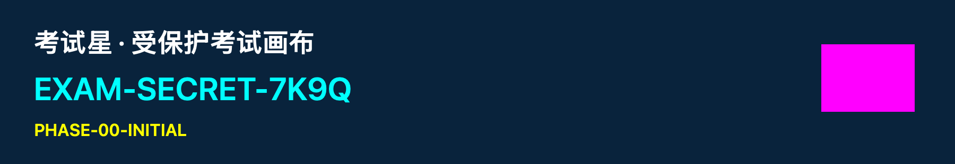
图6 边界旧帧局部：保留旧PHASE-00-INITIAL。裁自实际窗口流PNG；完整原图及PTS/事件日志归档。

最小化 / 恢复 / 隐藏 / 显示有对照
模式 | 路径 | 有效PNG | 秘密阳性 | 全透明
protected | window | 126 | 0 | 126
protected | display | 200 | 0 | 0
baseline | window | 126 | 124 | 0
baseline | display | 200 | 120 | 0

捕获针对同一windowID，约第4秒最小化、第8秒恢复、第12秒隐藏、第16秒显示。未产生complete图像或窗口本来不可见的阶段，只能说明场景与捕获状态；不能算作保护增强。未保存回调的blank/idle/suspended等状态及无回调区间须和PNG分开审阅。
这组操作不是全屏、Spaces、睡眠、锁屏或显示器热插拔测试。被遮挡的独立窗口捕获语义与整屏合成也不同，不能互相替代。[R08,R27]

15 性能、录像完整性与实验异常
条件 | 像素 | 目标fps | 录入/拒收 | 提交均/P95 ms | ps CPU均/峰 % | RSS峰MiB
baseline | 1800×1000 | 20 | 399/0 | 5.52/9.32 | 12.1/21.9 | 118.4
protected | 1800×1000 | 20 | 399/0 | 5.16/8.50 | 12.3/19.7 | 115.5
render-4x-60fps | 3600×2000 | 60 | 1195/0 | 4.66/5.53 | 30.0/34.5 | 259.7

高分辨率案为3600×2000，不是3840×2160。20秒内的录入数量只证明编码器接受了这些源帧，不是物理显示60fps认证。不同case的其它系统负载与捕获负担不同，不能根据耗时大小断言高分辨率更快或做严格横向基准。

录像检查的两层含义
本轮15个MP4/MOV已对完整文件执行解码检查，错误记录数为0。此外对代表帧做OCR和图像核查。完整解码证明码流可读；它不等于对每帧题目、答案和遮挡语义逐一验收。各自录文件的完成状态、记录帧数与错误均归档。

保留的无效实验与修复
首轮扩展探针在JSON写出时崩溃：系统附件presenterOverlayContentRect为CGRect.null，包含无穷坐标。该次目录保留为无效实验，不计入成功样本。新版将非finite值保留为显式字符串/字段并记录路径，写出前校验JSON；嵌套NaN/Inf/Bool回归检查通过，再以新目录重跑全部12组。
实验设计审阅还促成了ready gate、每阶段唯一token、baseline窗口生命周期对照、逐帧OCR和结果有效性记录。审阅原文与修正说明一并保留，供复核者区分仪器缺陷与被测API行为。
ps只采本应用进程，不含WindowServer或GPU；本测试没有测输入到光子的延迟、精确GPU耗时、功耗或两小时考试稳定性。

16 Clear Key：有效媒体与捕获差异
E1 本机实测；macOS 26.6.2（25G83），SDK 26.5。API 从 macOS 26.4 可用。
已用真正的 SAMPLE-AES 加密视频验证 allowsCaptureOfClearKeyVideo：false 时所测外部捕获隐藏视频，true 时可捕获。false 时同进程 VideoOutput 仍有明文，与官方文档描述存在差异，不能将其当作稳定的自录豁免。[R05]

有效媒体与控制条件
复用本项目合成试题 MP4（1800×1000、约18秒），由 Bento4 mp42hls 生成 MPEG-TS HLS，采用 SAMPLE-AES、identity 密钥交付和匹配的16字节 key/IV。已成功离线解密；这不是整段 AES-128 加密。服务只绑定127.0.0.1。普通窗口与 AVPlayerLayer 未叠加 .none 或 preventsCapture；三组均播放就绪、时间推进、无解码错误。[R24–R26]

三组矩阵：秘密检出图片数 / 有效图片数
捕获路径 | 明文 / false | 加密 / false | 加密 / true
系统窗口截图 | 1 / 1 | 0 / 1 | 1 / 1
旧 CG 窗口及显示器合成 | 2 / 2 | 0 / 2 | 2 / 2
SCK 窗口及显示器单帧 | 2 / 2 | 0 / 2 | 2 / 2
SCK 窗口流，约2秒 | 21 / 21 | 0 / 22 | 21 / 21
SCK 显示器流，约2秒 | 21 / 21 | 0 / 22 | 21 / 21
同进程 VideoOutput 像素采样 | 8 / 8 | 8 / 8 | 8 / 8

初始化顺序补测
先设置 false 再挂接 VideoOutput，仍复制107次，4张落盘图全部含题目；完全不挂接 VideoOutput 时，外部也隐藏视频。两组共34张外部图全部未检出。主矩阵与补测合计205张 PNG（152流、25外部单帧、28像素采样），逐张OCR及标记区像素统计，无缺图或分析错误。
边界：尚无本次 AVPlayer 路径的肉眼显示确认；VOD结果不证明实时试卷编码、交互延迟或完整MP4自录。false不是捕获进程白名单；true会同时开放外部捕获。证据：artifacts/clearkey-20261101T085500Z、clearkey-order-20261101T090226Z。

17 Clear Key：同一媒体的截图对照
下图均由独立系统截图命令取得；只含合成试题。不能据此确认用户物理屏幕正常显示。
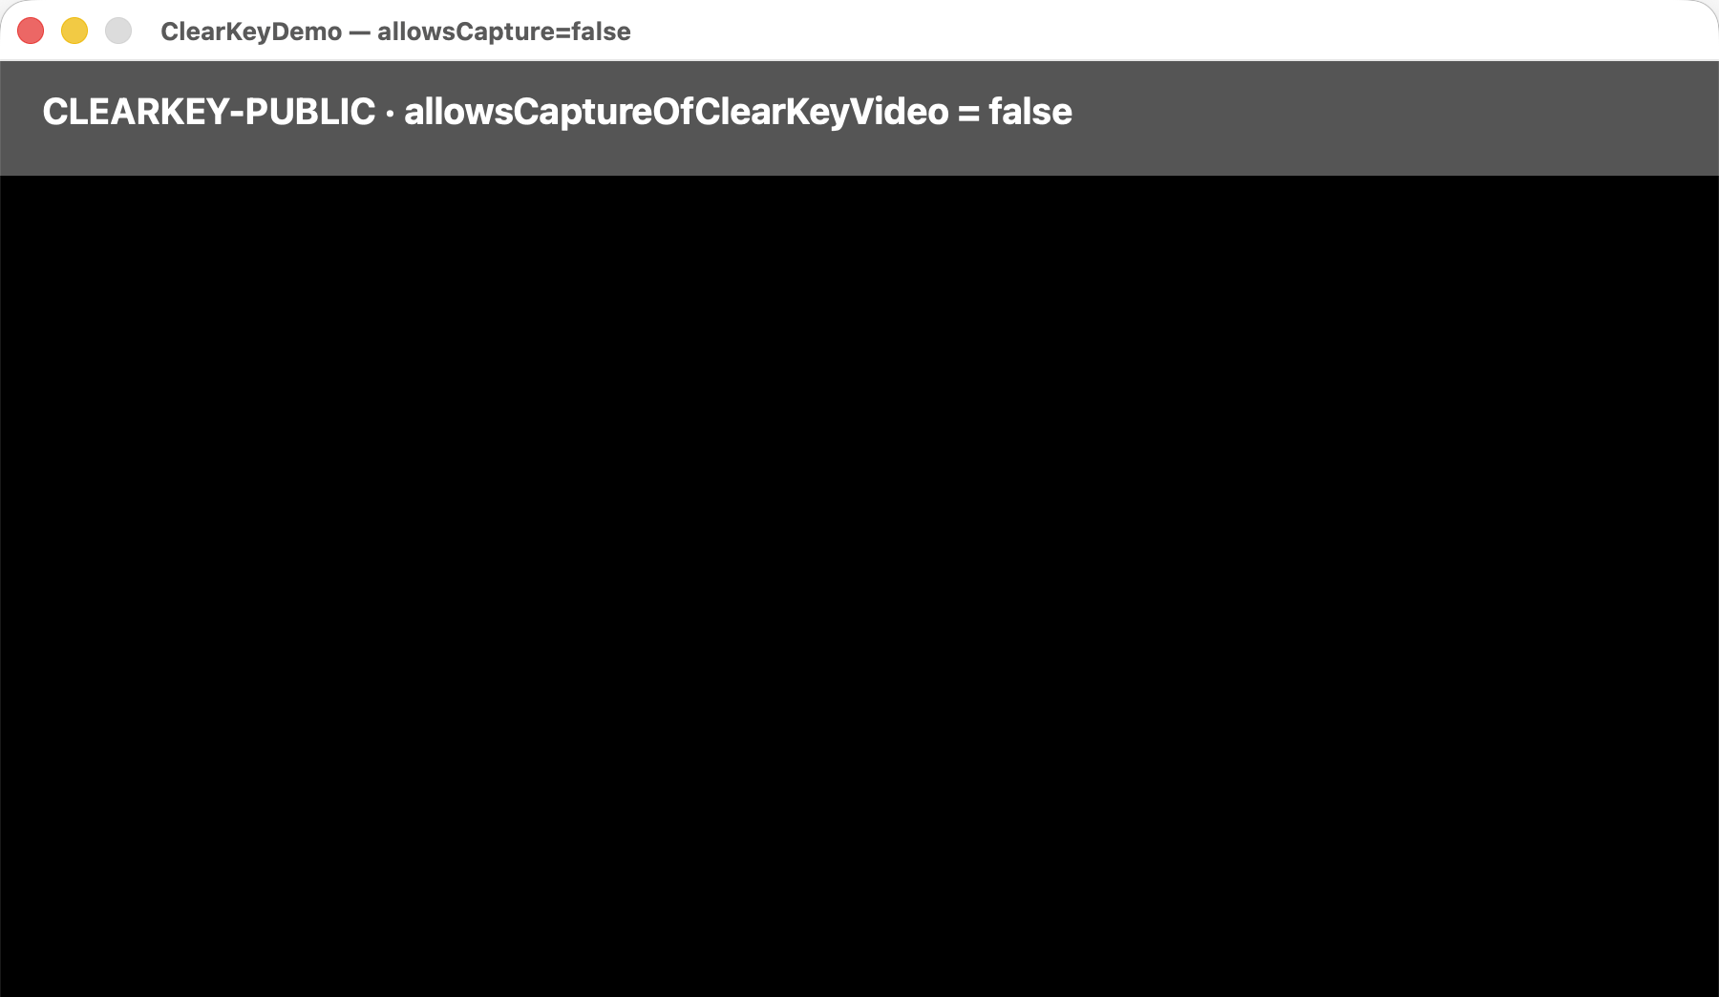
图7 SAMPLE-AES + false。原生标题和公开标签仍可读，视频区域黑色。裁去窗口阴影及底部输入提示；未修改图内像素。来源：本轮 ClearKey 主矩阵 / sample-aes-false / system-window.png。
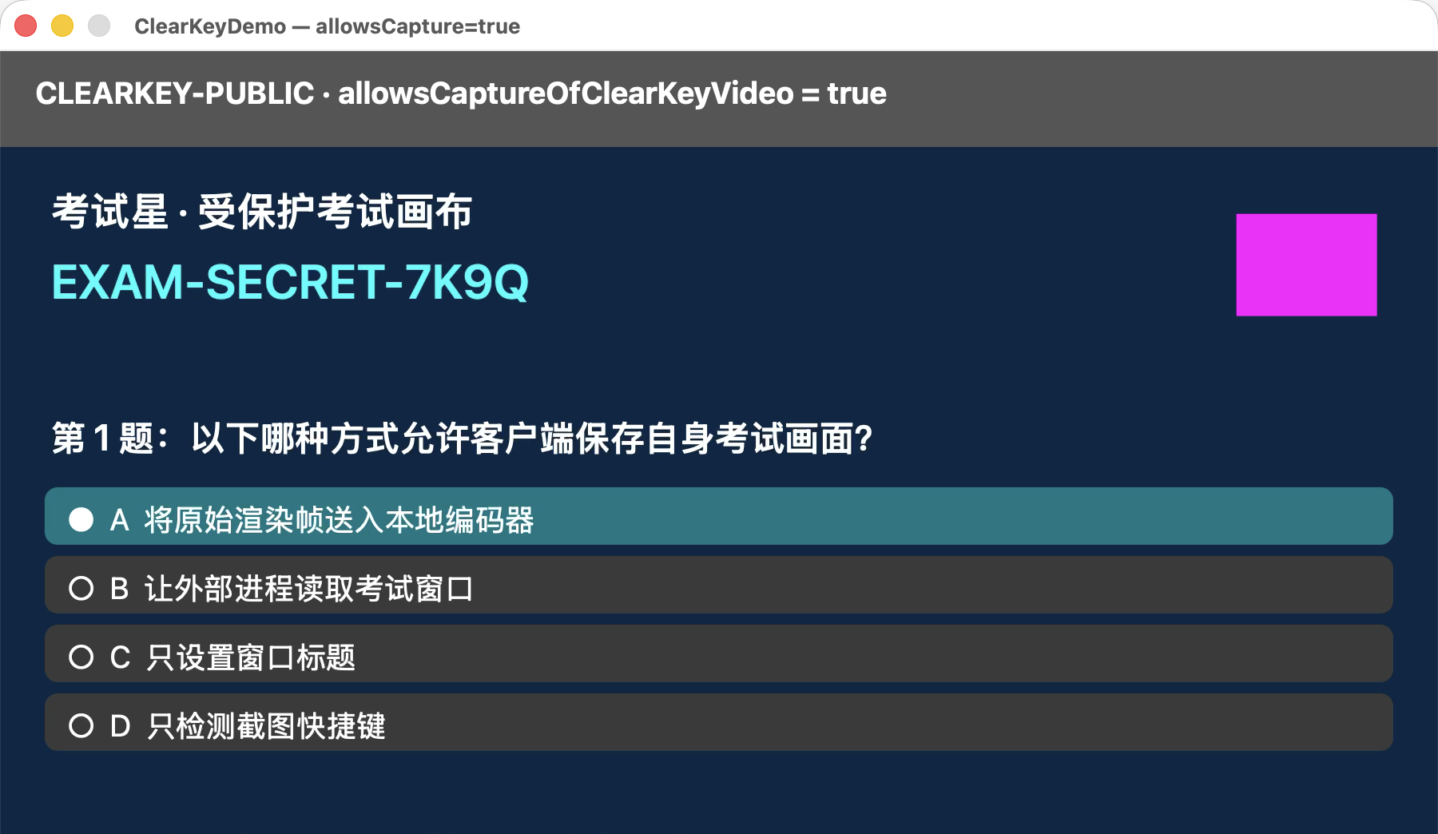
图8 SAMPLE-AES + true。相同媒体及窗口布局，可读到合成题干和选项。采用上图相同裁剪。来源：本轮 ClearKey 主矩阵 / sample-aes-true / system-window.png。
false组同进程 VideoOutput 仍有明文，与文档描述不一致；完整数据见上一页，原图与源码均保留。

18 AAC：考试会话与部署验收
E2 官方公开但受限的考试方案；当前未取得批准签名，也未运行真实 AAC 会话。[R13–R15]
AutomaticAssessmentConfiguration 适用于教育测评，可限制考试期间的截屏、录屏和其他系统资源。考试应用可以申请专用 entitlement，但是否获批由 Apple 决定。它提供会话级限制，不提供按捕获进程授权的窗口白名单。[R13–R14]

版本与部署条件
能力 | 最低 macOS | 部署含义
核心考试会话 | 10.15.4 | 须获批 entitlement、匹配 App ID 与有效 provisioning profile；ad-hoc添加布尔键不构成授权。
辅助应用及配置更新 | 12.0 | 允许指定应用参与及配置网络；参加考试不等于获得录屏豁免。
支持能力查询 | 14.5 | 运行时查询多参与者与配置更新支持；不是这些功能最早出现的版本。
allowsScreenshots | 26.1 | 仅指定复制到剪贴板的截图例外，默认false；不是SCK录屏许可。

26.1的截图例外针对通常由 Cmd-Control-Shift-3/4 复制到剪贴板的图像，结束会话前会清空剪贴板。当前参与者配置没有文档化的通用捕获授权键；不能发明 configurationInfo 键来承诺放行。在线文档中属于macOS27的新能力，不计入本机26.6.2验证。[R15]

自身录制必须分别判断
实现 | 现有依据与判定
主应用用 SCK 回采自己 | 未找到AAC同进程捕获豁免承诺，未测。
参与者辅助应用用 SCK | 参与／联网许可不等于捕获许可，未测。
原始帧送入 AVAssetWriter | 非AAC原型已验证；与真实AAC会话的组合仍需获批后实测。

获批后的验收顺序
先处理相机／麦克风等权限和可靠退出；收到会话已开始回调后才显示题目。分别测试三种录制路线、外部捕获、参与者运行／联网、会话中断与恢复，并解码最终录像。默认保持allowsScreenshots=false，同时验收VoiceOver、替代输入及敏感语义暴露。

19 系统级路线为何不能直接替代改造

没有发现通用窗口捕获授权回调
本次公开文档和SDK检索未找到类似AUTH_SCREEN_CAPTURE(window,capturer)的第三方策略接口。WindowServer / Quartz Compositor承担系统窗口合成；SCK向捕获客户端交付表面/帧。Apple没有公开完整内部调用链或可安装第三方窗口保护插件的契约，不能从模块名字或系统进程权限推导扩展能力。
技术 | 授权/部署 | 本需求缺口
System Extension | 宿主需system-extension.install；扩展还需对应能力、签名、激活与批准。 | 安装机制不等于拥有合成器访问或捕获拦截权限。
Endpoint Security | endpoint-security.client需Apple批准，另有FDA等运行条件。 | Screen Sharing attach/detach为notify，不覆盖每次截图；限制进程运行也不是逐窗口授权。
DriverKit | driverkit及family/transport等entitlement；对应驱动支持范围。 | 未找到WindowServer捕获策略driver family；虚拟显示器不自动覆盖全部窗口/系统路径。
Kext | 签名、用户批准、AuxKC及重启；Apple Silicon有启动安全要求。 | 没有稳定的捕获语义接口；root/Kext不等于任意改写受保护系统进程。
私有SkyLight/注入 | 无公开稳定ABI，受系统完整性、签名与运行环境制约。 | 只能列为隔离研究假说；本次未实现，不能对正常分发产品作覆盖保证。

受管机房可将应用白名单、MDM配置和考试会话限制作为分层措施，但应准确说明它们限制的是可运行环境。对于允许的浏览器、已有进程和系统捕获入口，仍不能用进程名单替代窗口内容保护。[R20–R23]
报告中的“不可行”限定为单独依赖该技术、按公开支持契约完成要求；并不否认Apple内部媒体保护或考试会话拥有更强控制。

20 产品化改造、性能与质量边界

从可用画布到真实考试引擎
模块 | 必须补齐的工作 | 验收重点
题目/答案呈现 | 统一文字、图片、公式、选区、滚动与焦点状态；禁止普通控件先暴露明文。 | 首帧、切题、弹窗和异常时不出现未受保护内容。
输入与IME | 实现文本编辑模型、NSTextInputClient或等价方案，处理组合文本、候选与定位。 | 中文输入、光标、退格、复制粘贴和跨行选择；PoC仅ASCII。
无障碍 | 定义可访问语义、VoiceOver、缩放、辅助输入及考试便利措施。 | 像素保护与获授权辅助进程可读语义的边界需产品批准。
录像审计 | 定义题目、答案、焦点、必要鼠标、时间戳、声音范围；保护输出文件。 | 录像既可播放，又真实反映需要审计的状态；原始帧不是完整桌面录像。
生命周期 | renderer失败、切屏、休眠、最小化、窗口重建、热插拔与不同scale恢复。 | 故障时先隐藏题目再恢复；属性回读不足以允许考试继续。
分发与运维 | Developer ID、Hardened Runtime、公证、沙盒保存目录、首次TCC与更新流程。 | 签名与公证不会提升捕获策略；明确受支持OS/设备清单。

默认1800×1000 BGRA每帧约7.2MB，20fps理论像素写入约144MB/s；3600×2000每帧约28.8MB。它们只是像素数据量，不含池、编码器、GPU及系统合成成本。CPU提交时间和ps点采样不能当作端到端延迟或真实呈现帧率。
文字清晰度应按原生backingScale绘制，再分别测试编码后的细字体、低对比文字、公式和缩放。本报告的代表帧能读取合成试题，但没有完成视觉质量评分、全视频逐帧解码或长时功耗认证。

21 分级结论与后续决策
分级 | 路线 | 评审建议
可直接实现局部能力 | 受保护视频Layer；原始帧编码；独立捕获验证工具。 | 可以继续工程原型；测试范围内有效，不是整客户端完成。
需要架构改造 | 整个考试UI转为受保护显示面；Clear Key视频化方案。 | 优先选择无需编码/加密/分片的SampleBuffer显示主线；Clear Key保留媒体场景候选。
需要Apple支持 | AAC资格与部署验证；FPS生产凭据；未公开的更强系统策略。 | 提交准确业务与自录需求；获批后做真实会话测试，不用ad-hoc加plist模拟资格。
单独无法满足完整目标 | .none、HDCP、Metal private、IOSurface、SCK过滤器、ES/DriverKit。 | 可做兼容、性能或环境控制辅助，不能取代完整保护策略。

建议的三个工程门槛
门槛A：在真实考试引擎验证统一渲染，覆盖至少中文输入、图片/公式、切题与弹窗，并证明没有普通敏感控件漏出保护面。门槛B：对每个支持OS/设备执行发布矩阵，保存有效阳性对照、连续样本及异常恢复结果。门槛C：录像审计范围、无障碍策略、受管环境与日志/文件保护由产品和安全评审共同确认。

提交Apple的具体问题
1. preventsCapture在不同捕获入口遮蔽粒度不同是否为预期行为？2. Clear Key false时VideoOutput仍取得明文的本机结果如何解释、是否有受支持限制条件？3. AAC默认限制下原始帧编码与辅助监考应用的受支持边界是什么？4. 能否明确公开API在外接显示、虚拟显示和故障恢复时的支持范围？
以上是待提交的问题清单。本轮没有向Apple或任何第三方发送报告、申请entitlement或提交Feedback。

22 复现、证据索引与审计方法
本轮工作目录为“深度调研_20261101”。旧目录保留上一轮报告与证据。Word报告中的截图已嵌入，离开本地工作区仍可审阅；复现和逐帧复核需要对应源码及artifacts目录。
证据组 | 目录/文件 | 用途
A 上一轮 | 父目录 artifacts/matrix-20261101T082724Z；filter-update-*；interactive-validation | 五模式、更新重建、人工确认及输入/录像证据。
B 本轮渲染测试 | deep-matrix-20261101T091019Z | 扩展入口、同进程回采、动态阶段、窗口生命周期、资源点采样。
C ClearKey主实验 | artifacts/clearkey-20261101T085500Z | 明文false、加密false、加密true；截图/流/VideoOutput。
D ClearKey顺序控制 | artifacts/clearkey-order-20261101T090226Z | 先设置false再挂接输出，以及不挂接输出。
E 官方/工具资料 | research/deep-review-20261101；research/clearkey | 文档快照、SDK摘录、媒体生成命令、Bento4 commit与哈希。
F 审计与修复 | docs/证据审计.md；实验设计独立审阅.md；research/evidence-audit | 检查口径、局限、JSON非finite修复及自测。

最小复现命令
bash scripts/build-demo.sh
bash scripts/build-probe.sh
python3 scripts/run-deep-tests.py
python3 scripts/analyze-deep-tests.py artifacts/deep-matrix-实际时间戳
Clear Key另使用build-clearkey-demo.sh、prepare-clearkey-media.py、run-clearkey-matrix.py与顺序控制脚本；媒体服务只绑定127.0.0.1。测试key和明文录像用于合成内容复核，不能照搬为生产DRM密钥管理。
源码、工具和媒体证据保留哈希。原文档保留清单在research/previous-delivery-preservation.json；旧源码恢复已与上一轮交付manifest核对一致。

23 发布验收矩阵与未验证项
维度 | 本次覆盖 | 发布前必须补测
系统/硬件 | 单台M4、macOS26.6.2、内置Retina | 最低支持版本、Intel/不同Apple芯片、每次系统更新。
捕获入口 | 多种公共API、系统CLI截图和录屏 | Cmd-Shift交互入口、QuickTime、OBS、会议软件、浏览器具体版本。
显示路径 | 内屏、固定窗口尺寸；部分hide/minimize | 外屏、HDCP链、镜像/扩展、AirPlay、Sidecar、虚拟显示器。
生命周期 | 指定时间表切保护/共享状态和隐藏恢复 | 启动前已录制、并发捕获者、Spaces/全屏、锁屏/休眠、热插拔、崩溃。
时间覆盖 | 约10fps的已保存流样本；相邻帧统计 | 更高采样与端到端时序，排除短于采样间隔的泄漏；多小时稳定性。
实际UI | 合成题干/选项/ASCII/一个原生overlay | 真实Web/富文本/公式/视频、中文IME、候选、菜单、弹窗、多窗口。
录像 | 原始帧MP4、系统短MOV代表帧 | 整段内容一致性、音频/同步、磁盘满、加密保存、长时中断恢复。
AAC / FPS | 官方核验；AAC示例仅静态检查 | Apple批准后实际session/许可证、失败/中断/退出、自录兼容。
权限与部署 | 现有TCC、本地ad-hoc签名 | 新用户、沙盒、DeveloperID/公证、MDM、升级后的权限归属。
辅助功能/安全范围 | 公开边界分析 | VoiceOver/AX、便利措施、原始帧与录像副本保护，明确不覆盖的对手。

验收不以“没有截图文件”为通过。每一条路径必须先有可读baseline、正常显示和正确权限，再检查有效输出。任何不确定状态应记录为未验证或无效样本；新增系统/显示配置不能借用相邻格子的结果。
这些样本高度相关，不能把“零检出/总帧数”解释为统计置信度、逃逸概率或产品安全等级。

24 参考文献与可核查依据（一）
访问/核对日期：2026-11-01。蓝色标题可点击；所有版本同时核对本机SDK。
R01 AVSampleBufferDisplayLayer.preventsCapture
显示Layer捕获保护；最低macOS10.15。
R02 AVSampleBufferDisplayLayer.sampleBufferRenderer
macOS14起渲染入队对象；旧enqueue弃用见SDK。
R03 AVAssetWriter
应用提供媒体样本的编码写文件路径。
R04 NSWindow.SharingType.none
现行legacy说明与防捕获限制；不能外推旧契约。
R05 AVPlayer.allowsCaptureOfClearKeyVideo
macOS26.4、默认false，明确涉及VideoOutput/SCK；与本机现象对照。
R06 AVPlayer外部保护不足状态
只读状态；不是全局录屏检测。
R07 DisplayLayer外部保护不足状态
只读状态及相关通知。
R08 Capturing screen content in macOS
SCK过滤、配置、样本处理与WindowServer资源相关说明。
R09 SCScreenshotManager
单帧捕获入口；矩形入口版本另由SDK核对。
R10 SCShareableContent.currentProcess
当前进程内容范围与TCC语义。
R11 CGWindowListCreateImage
历史窗口截图，14弃用、15废止由SDK核对。
R12 CGDisplayCreateImage
历史显示器截图，14.4弃用、15废止由SDK核对。
R13 AutomaticAssessmentConfiguration
官方考试会话、资源限制与生命周期。
R14 Automatic Assessment Configuration entitlement
受限entitlement申请与部署要求。

25 参考文献与可核查依据（二）
访问/核对日期：2026-11-01。蓝色标题可点击；所有版本同时核对本机SDK。
R15 AEAssessmentConfiguration.allowsScreenshots
macOS26.1剪贴板截图例外；辅助配置见同框架。
R16 FairPlay Streaming
生产资格、SDK与受保护媒体体系。
R17 HLS Authoring Specification for Apple Devices
SAMPLE-AES、输出保护与HDCP媒体要求。
R18 IOSurface
图像表面共享；并非普通UI防捕获策略。
R19 Setting resource storage modes
Metal存储模式与CPU/GPU访问语义。
R20 System Extensions
受支持扩展范围与安装机制。
R21 DriverKit
受支持驱动能力、家族与部署。
R22 Endpoint Security event types
事件与授权/通知分类；版本另核对SDK。
R23 Securely extending the kernel in macOS
Kext/AuxKC/Apple Silicon启动安全边界。
R24 Technical Note TN2454: Debugging FairPlay Streaming
identity + SAMPLE-AES + 匹配key/IV的测试方法；归档资料。
R25 Using content protection systems with HLS
key format、URI和内容保护系统的当前说明。
R26 Bento4 mp42hls
本轮媒体生成工具的第一方文档；工具commit和源码另归档。
R27 Apple Developer Forums 808016
SCK过滤更新行为报告与DTS调查回应；不是稳定行为承诺。

材料优先级与引用边界
规范性描述优先采用当前Apple文档和SDK；Apple论坛中的发帖人观察与DTS回应分开，不等同API承诺。归档TN/FPS资料用于解释媒体格式和测试，不用于推断2026年macOS内部实现。Bento4文档只支持工具行为，不替代Apple平台的捕获保证。
完整官方快照与URL清单见本轮research/deep-review-20261101及旧目录research/api、research/system。若文档日后更新，应按本报告记录的访问日期和快照重审相关结论。

